年度 自主防災組織 歳入歳出決算書
※決算書には領収書を添付してください。
歳入
区分 | 本年度決算額 | 説明
会 費
補助金 |  | ※町補助金については、下記の「補助金合計 D」欄の金額を転記
雑 入
繰越金
合 計
歳出
区分 | 本年度決算額 | 内補助対象経費 | 説明
会議費
事業費
事務費
雑 費
繰越金
合 計

活動支援補助金額
補助対象経費 合計 A | 円
基準額以内の部分 B | 円
基準額を超える部分 C | 円×2/3＝ 円 | (A-B)×2/3、(※小数点以下切捨て）
補助金合計 D | 円 | B+C (※上限15万円)
自己負担分 E  Ａ | 円 | A-D (補助対象経費－補助金)
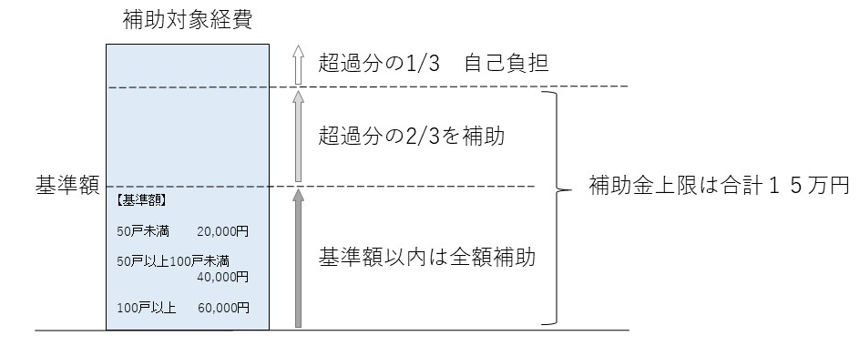
Ｅ

Ｄ
Ｃ
Ｂ

